**Бусел Агафия, Агапа Василева (Busłowna Ahaffia Marjana, Ahapa)**

5 февраля 1799 г – крещение (НИАБ 136-13-894, лист 38, №5/1799-р (ориг)), (РГИА 823-2-18, лист 268,№5/1799-р (коп), НИАБ 136-13-938, лист 240об, №5/1799-р (коп)).

**НИАБ 136-13-894:** Лист 38. **Метрическая запись №5/1799-р (ориг).**

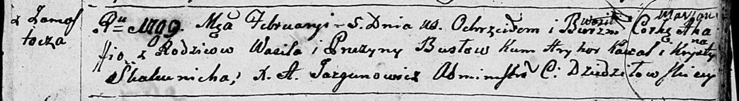

Дедиловичская Покровская церковь. 5 февраля 1799 года. Метрическая запись о крещении.

Busłowna Ahaffia Marjana – сын родителей с деревни Замосточье.

Busło Wasil – отец.

Busłowa Pruzyna – мать.

Kawal Hryhor – кум.

Skakunicha Krystyna – кума.

Jazgunowicz Antoni – ксёндз.

**РГИА 823-2-18:** Лист 268. **Метрическая запись №5/1799-р (коп).**

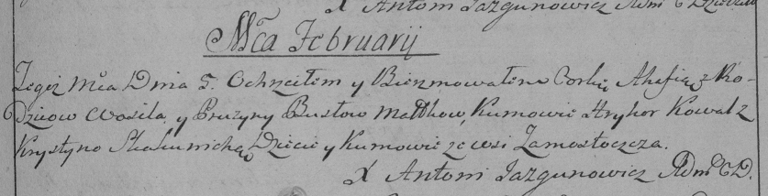

Дедиловичская Покровская церковь. 5 февраля 1799 года. Метрическая запись о крещении.

Busłowna Ahafia – дочь родителей с деревни Замосточье.

Busło Wasil – отец.

Busłowa Pruzyna – мать.

Kowal Hryhor – кум, с деревни Замосточье.

Skakunicha Krystyna – кума, с деревни Замосточье.

Jazgunowicz Antoni – ксёндз.

**НИАБ 136-13-938:** Лист 240об. **Метрическая запись №5/1799-р (коп).**

(См. тж. НИАБ 136-13-894, лист 38, №5/1799-р (ориг); РГИА 823-2-18, лист 268, №5/1799-р (коп))

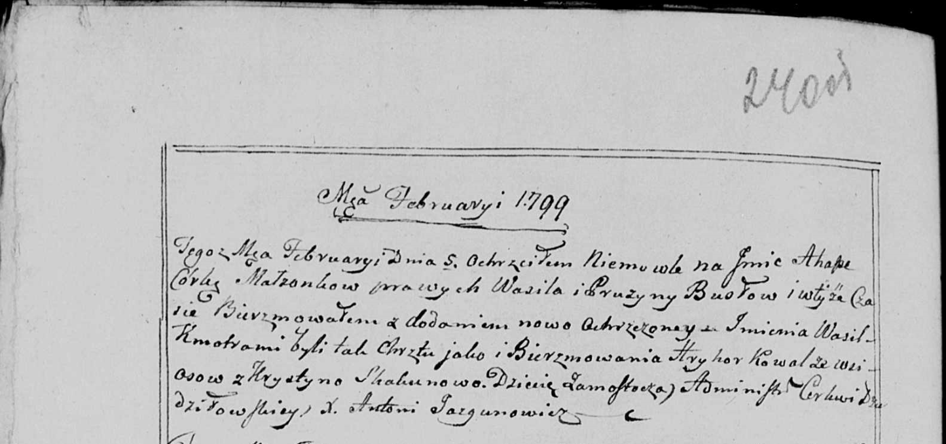

Дедиловичская Покровская церковь. 5 февраля 1799 года. Метрическая запись о крещении.

Busłowa Ahapa – дочь родителей с деревни Замосточье.

Busła Wasil – отец.

Busłowa Pruzyna – мать.

Kowal Hryhor – кум, с деревни Осово.

Skakunowa Krystyna - кума.

Jazgunowicz Antoni – ксёндз.